Acciones Análisis de Vulnerabilidad

El servicio remoto encripta el tráfico usando una versión antigua de TLS

El servicio remoto acepta conexiones encriptadas usando TLS 1.0. TLS 1.0 tiene varios defectos de diseño criptográfico. Las implementaciones modernas de TLS 1.0 mitigan estos problemas, pero las versiones más nuevas de TLS como 1.2 y 1.3 están diseñadas contra estos defectos y deben usarse siempre que sea posible.
A partir del 31 de marzo de 2020, los endpoints que no estén habilitados para TLS 1.2 y versiones posteriores ya no funcionarán correctamente con los principales navegadores web y los principales proveedores. PCI DSS v3.2 requiere que TLS 1.0 se desactive por completo antes del 30 de junio de 2018, a excepción de los terminales POS POI (y los puntos de terminación SSL / TLS a los que se conectan) que pueden verificarse como no susceptibles a ninguna vulnerabilidad conocida.
Estado: Solucionado
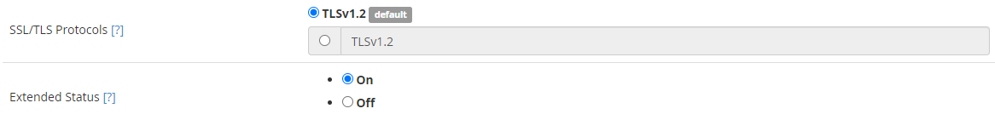

La versión de PHP que se ejecuta en el servidor web remoto se ve afectada por múltiples vulnerabilidades

Según su número de versión autoinformado, la versión de PHP que se ejecuta en el servidor web remoto es anterior a la 7.3.24. Por lo tanto, se ve afectado por múltiples vulnerabilidades.

Según su versión, la instalación de PHP en el host remoto ya no cuenta con soporte. La falta de soporte implica que el proveedor no lanzará nuevos parches de seguridad para el producto. Como resultado, es probable que se vea afectado por múltiples vulnerabilidades.

Según su banner, la versión de PHP que se ejecuta en el servidor web remoto es anterior a 7.1.33, 7.2.x anterior a 7.2.24 o 7.3.x anterior a 7.3.11. Por lo tanto, se ve afectado por una vulnerabilidad de ejecución remota de código debido a una validación insuficiente de la entrada del usuario. Un atacante remoto no autenticado puede aprovechar esto enviando una solicitud especialmente diseñada para provocar la ejecución de código arbitrario al romper la directiva fastcgi_split_path_info.

El host remoto admite el uso de cifrados SSL de seguridad media. Se considera de seguridad media a cualquier cifrado que utilice longitudes de clave de al menos 64 bits y menos de 112 bits, o que utilice el paquete de cifrado 3DES. Tenga en cuenta que es considerablemente más fácil eludir el cifrado de seguridad media si el atacante se encuentra en la misma red física.

Estado: En Proceso (La Versión de PHP ya se encuentra actualizada en la implementación del nuevo website, los protocolos de plugin wordpress y cifrados SSL ya serán compatibles. Tales falencias se deben a el uso de sistemas transaccionales antiguos que la pagina actual necesitaba para funcionar)

El servidor web remoto no aplica HSTS, como se define en RFC 6797. HSTS es un encabezado de respuesta opcional que se puede configurar en el servidor para indicarle al navegador que se comunique solo a través de HTTPS. La falta de HSTS permite ataques de degradación, ataques man-in-the-middle de eliminación de SSL y debilita las protecciones contra el secuestro de cookies.

El host remoto admite el uso de cifrados SSL de seguridad media. Se considera de seguridad media a cualquier cifrado que utilice longitudes de clave de al menos 64 bits y menos de 112 bits, o que utilice el paquete de cifrado 3DES. Tenga en cuenta que es considerablemente más fácil eludir el cifrado de seguridad media si el atacante se encuentra en la misma red física.

Para el incremento de seguridad a los puntos solicitados y recomendados en la evaluación de riesgos y los factores evaludos se hace necesario la implementación de Extended Validation Certificate EV.

Estado: Respuesta del Area de Soporte Tecnico de Proveedor Colombia Hosting
“Sobre certificados SSL de validación extendida ( Extended Validation Certificate EV), estos certificados especiales no los estamos ofreciendo actualmente. Este tipo de servicio es adicional a un servicio de servidor o licencia cPanel y tienen un valor aproximado entre 2000000 a 3000000 anual”

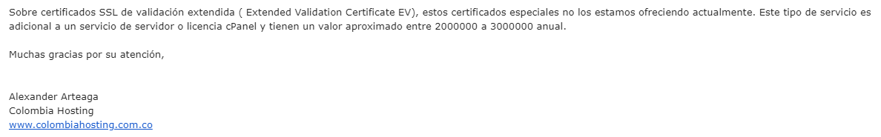

CONCLUSIONES

Se realizaron los ajustes de seguridad recomendados en el análisis de vulnerabilidad
Si es decisión de la organización implementar los certificados de validación extendida (barra verde) se debe hacer una inversión anual cercana a los $3.000.000 por dominio, es decir $6.000.000 anuales por dominio de Los olivos y La Candelaria.
La versión del PHP se actualizará una vez se implemente la nueva página Web, la cual ya está lista y solo esta en espera de aprobación del comité de gerencia para activarla.
Se recomienda una vez se implemente la nueva página Web, volver a realizar el análisis de vulnerabilidad para evidenciar las mejoras.
Estos ajustes se realizaron sobre el servidor donde está alojada la página web de Los Olivos www.losolivosbogota.com; no se tiene en cuenta las vulnerabilidades encontradas en el servidor donde esta alijada la página general de los olivos www.losolivos.co (administrada por la Asociación).

